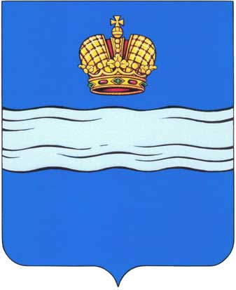

**ГОРОДСКАЯ УПРАВА ГОРОДА КАЛУГИ**

**НАЧАЛЬНИК УПРАВЛЕНИЯ ОБРАЗОВАНИЯ**

**ГОРОДА КАЛУГИ**

**РАСПОРЯЖЕНИЕ**

|  |  |  |  |  |
| --- | --- | --- | --- | --- |
| от |  |  | № |  |

|  |  |
| --- | --- |
| **О проведении конкурса-выставки творческих работ среди обучающихся муниципальных образовательных учреждений города Калуги «Творчество юных»** |  |

В соответствии с Федеральным законом от 29.12.2012 № 273-ФЗ «Об образовании в Российской Федерации», статьей 1057 Гражданского кодекса РФ, статьями 43 и 44 Устава муниципального образования «Город Калуга», Положением об управлении образования города Калуги, утвержденным постановлением Городского Головы города Калуги от 30.06.2005 № 206-п, в целях реализации подпрограммы «Одаренные дети Калуги» муниципальной программы муниципального образования «Город Калуга» «Развитие образования в муниципальном образовании «Город Калуга», утвержденной постановлением Городской Управы города Калуги от 18.12.2019 № 485-п

1. Провести с 24.10.2022 по 15.01.2023 включительно конкурс-выставку творческих работ среди обучающихся муниципальных образовательных учреждений города Калуги «Творчество юных».

2. Утвердить положение о конкурсе-выставке творческих работ среди обучающихся муниципальных образовательных учреждений города Калуги «Творчество юных» (приложение 1).

3. Утвердить состав организационного комитета конкурса-выставки творческих работ среди обучающихся муниципальных образовательных учреждений города Калуги «Творчество юных» (приложение 2).

4. Утвердить состав жюри конкурса-выставки творческих работ среди обучающихся муниципальных образовательных учреждений города Калуги «Творчество юных» (приложение 3).

5. Настоящее распоряжение вступает в силу с момента его принятия.

6. Контроль за исполнением настоящего распоряжения оставляю за собой.

**О.А.Лыткина**